

競輪補助事業完了のお知らせ

　公益財団法人JKA様から2025年度の福祉機器の整備補助事業の交付を受けて、下記の事業を完了いたしました。本事業の実施により秩父デイサービスセンターに新型特殊浴槽（ミスト浴槽）を導入いたしました。

　ここに事業完了のご報告を申し上げますとともに、公益財団法人JKA様をはじめ、ご協力を賜りました関係者の皆様に謹んで感謝の意を表します。

記

事業名　　2025年度福祉機器の整備

事業の内容　　特殊浴槽（ミスト浴槽）の導入

補助金額　　3,440,000円

実施の場所　　埼玉県秩父市桜木町１３-１２

　　　　　　　　秩父デイサービスデンター

完了年月日　　2025年8月3日

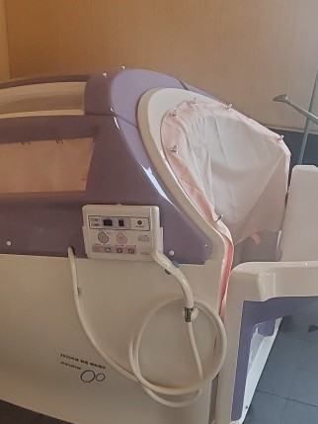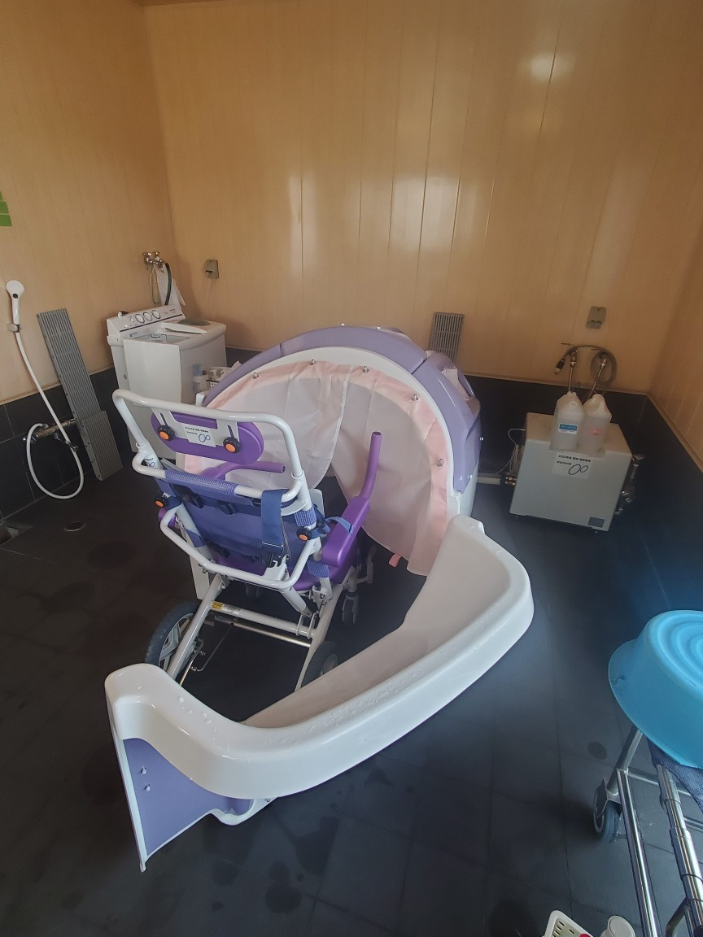

社会福祉法人秩父福祉会

理事長　内　藤　優　子